３相生元気人名鑑
グループ  （個人）名 | 相生インターネット研究会
代表者名 | 有政 一昭
活動分野  （◎は主な  分野） |  | 自然・  環境・花 |  | こども |  | 祭り・  イベント |  | 手工芸・陶芸 |  | 食
活動分野  （◎は主な  分野） |  | スポーツ |  | 音楽・  芸術 | ◎ | ボランタリー活動 |  | 伝統芸能 |  | その他
活動の概略 | 情報の共有を目的に、様々なデータ（文章・写真動画）をデジタル（ペーパーレス）化し、リンクして情報処理化しています。アップしたホームページとメールとの融合を図り、時短のススメを推進しています。
活動内容 | - グループの人数（１５人）  - 第二土曜日と第四土曜日  - 陸公民館  - 活動内容  - 使用道具：パソコン、デジカメ  - 使用ソフト  - ホームページソフト（ホームページ・ビルダー）  - 画像編集ソフト（アドビ・フォトショップ・エレメンツ）  - 制作内容：プレゼンといえばパワーポイント、年賀状といえば筆まめ、カレンダーといえばワード、表作成といえばエクセル、ホームページといえばビルダーと定番が決まっています。しかし、それぞれのソフトで作った作品（データ）は、簡単にリンク（情報処理）出来ないし、そのままホームページにアップ出来ません。  そこで、最初からビルダー３を使って、年賀状・カレンダー・名簿を作成し、趣味をアップし、プレゼンに活用し、メールで情報を交換しています。ビルダー３のメモ帳を活用して高度な情報処理にも挑戦します。  (５)発展講座：上級技術をマスターした人（研修内容をご覧ください）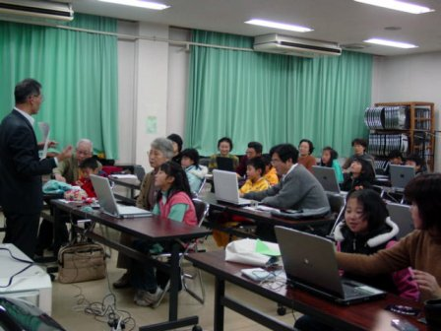
PRしたい点 | ホームページのソフトは、小学生から８０歳の人までが楽しめ、また情報を共有出来る優れた将来性のある道具です。情報を共有することで、地域の活性化や交流を図りたいと思っています。
仲間募集 | ホームページ作成教室として開講しています。３月当初に募集します。
代表者住所
電話番号
Eメールアドレス | 0318ari@gaia.eonet.ne.jp
U R L | http;//www.eonet.ne.jp/~chushingura/
’10.03
相生いきいきネット
32

